**O’ZBEKISTON RESPUBLIKASI AXBOROT TEXNOLOGIYALARI BA KOMMUNIKATSIYALARINI RIVOJLANTIRISH VAZIRLIGI**

**MUHAMMAD AL-XORAZMIY NOMIDAGI TOSHKENT AXBOROT TEXNOLOGIYALARI UNIVERSITETI**

**O‘QUV AMALIYOT BO‘YICHA HISOBOT**

Guruh: 312-19

Bajardi: Zayniddinov Ulug‘bek.

Qabul qildi: Narmanov O.A

**Toshkent-2021**

Reja:

1. “DESTIN GOLD” MChJ haqida ma’lumot.
2. Ish jarayoni
3. “DESTIN GOLD” ning maqsadi
4. Biznesda IT texnologiyalarining o‘rni
5. Xulosa

“DESTIN GOLD” MChJ Sirdaryo viloyati Guliston shahrida joylashgan bo‘lib kompyuter xizmatlari bilan shug‘ullanuvchi firma hisoblanadi. Bunda kompyuterga Operatsion tizim o‘rnatishdan tortib to dasturiy ta’minot bilan ta’minlashga cha xizmatlar ko‘rsatiladi. Kompyuterga texnik yordam ko’rsatish esa a’lo darajada. “DESTIN GOLD”

Mijozlariga xizmat ko’rsatishni 2008-yilda boshlagan bo’lib to hozirgacha o’z mijozlariga tez, sifatli va samarali xizmatlarini taklif qiliib kelmoqda. Quyida xizmatlar bilan qisqacha tanishib chiqamiz:

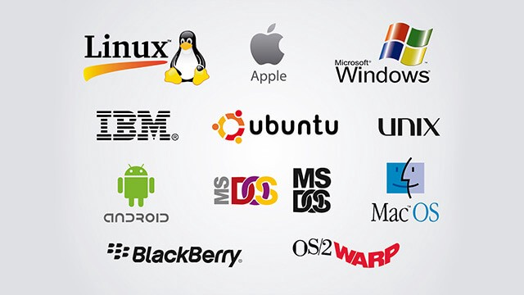

**Kompyuterga operatsion tizim o’rnatish.** Hozirgi kunda kompyuter texnologiyalari rivojlanib kelar ekan, kompyuterlarga, planshet va har xil gadjetlarga bo’lgan ehtiyojimiz ham ortib bormoqda. Shuni hisobga olgan holda kuniga odamlar yangi kompyuter sotib olishadi yoki bo’lmasam o’zlarining kompyuterlarini yaxshi operatsion tizim ostida ishlashini xohlashadi. Bunday hollarda albatta “DESTIN GOLD” mijozlarga xolisona yordamini ayamaydi. Bizda nafaqat Windows operatsion tizimlari balki Linux va hattoki iOS operatsion tizimlarini ham o’rnatib berish imkoniyatimiz mavjud. Bunda Otabek aka katta ishlarni amalga oshiradilar. Men esa ularga yordamchi.

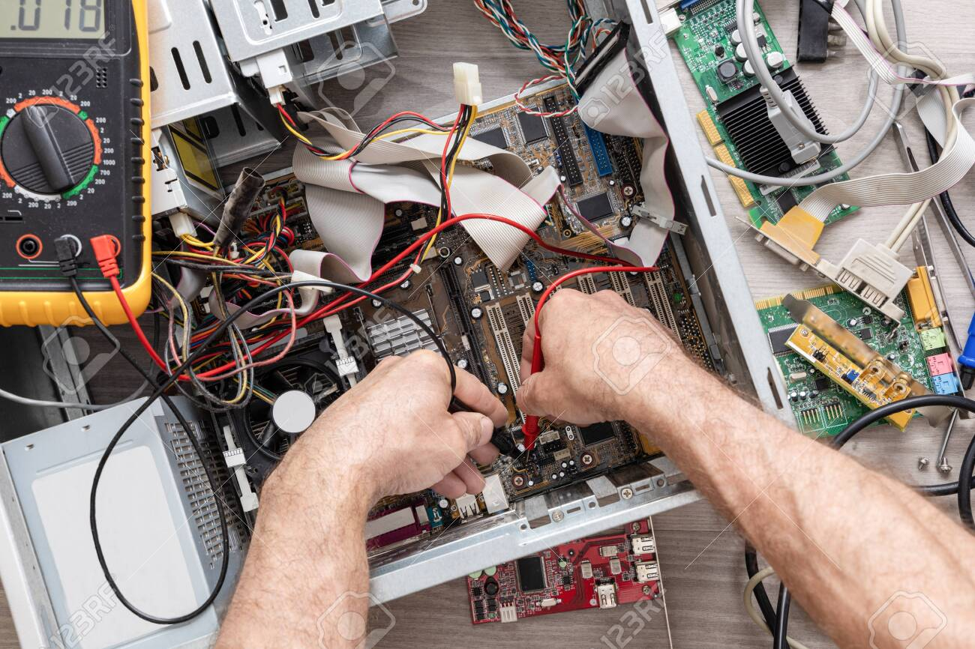

**Kompyuterga texnik yordam ko’rsatish.** Bilganingizdek dunyoda hech bir narsa mukammal emas. Har bir inson xato qilganidek, har bir texnikada ham xatolilar kelib chiqib turadi. Texnika baribir texnikada, buzilmasdan ishlashining imkoni yo’q. Bir qarasangiz monitor ko’rsatmay qolsa, bir qarasangiz kompyuter umuman yonmaydi. Yana bir qarasangiz kompyuter qizib ketgan bo’ladi. “DESTIN GOLD” hodimlari bunday hollarda ham mijozlariga o’z yordamlarini ayamaydilar. Bunday hollarda Ozod aka o’zlarining mohir texnik ko’nikmaga ega ekanliklari o’z aksini topadi. O’z ishining ustasi bo’lgan Ozod aka kompyuter shifokori desam mubolag’a bo’lmaydi.

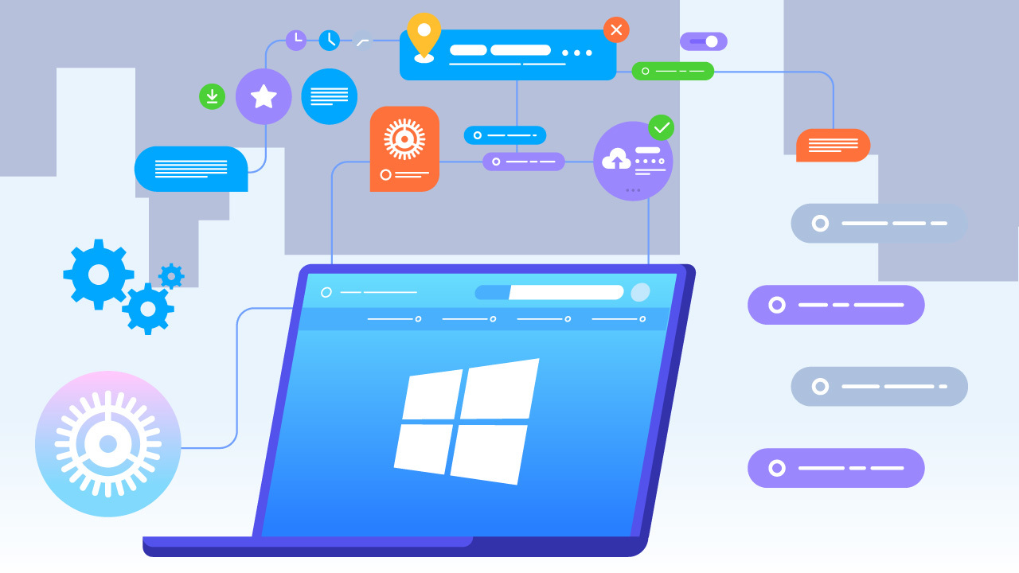

**Dasturiy ta’minot bilan ta’minlash.** Kompyuterlar dasturiy ta’minotlar bilan o’z vazifasini samaraliroq amalga oshiradi. Dasturiy ta’minotlarning vazifasi esa inson hayotini yengillashtirish. Allaqachon bor va inson hayotiga o’z hissani qo’shib kelayotgan dasturiy ta’minotlar ko’p, ammo inson o’sishdan to’xtamas ekan uning ehtiyojlari ham ortib boradi. Bunda yangidan yangi dasturiy ta’minotlarga ehtiyoj ortib boradi. Mijozlarning bunday ehtiyojini “DESTIN GOLD” dasturchilari qondiradi.

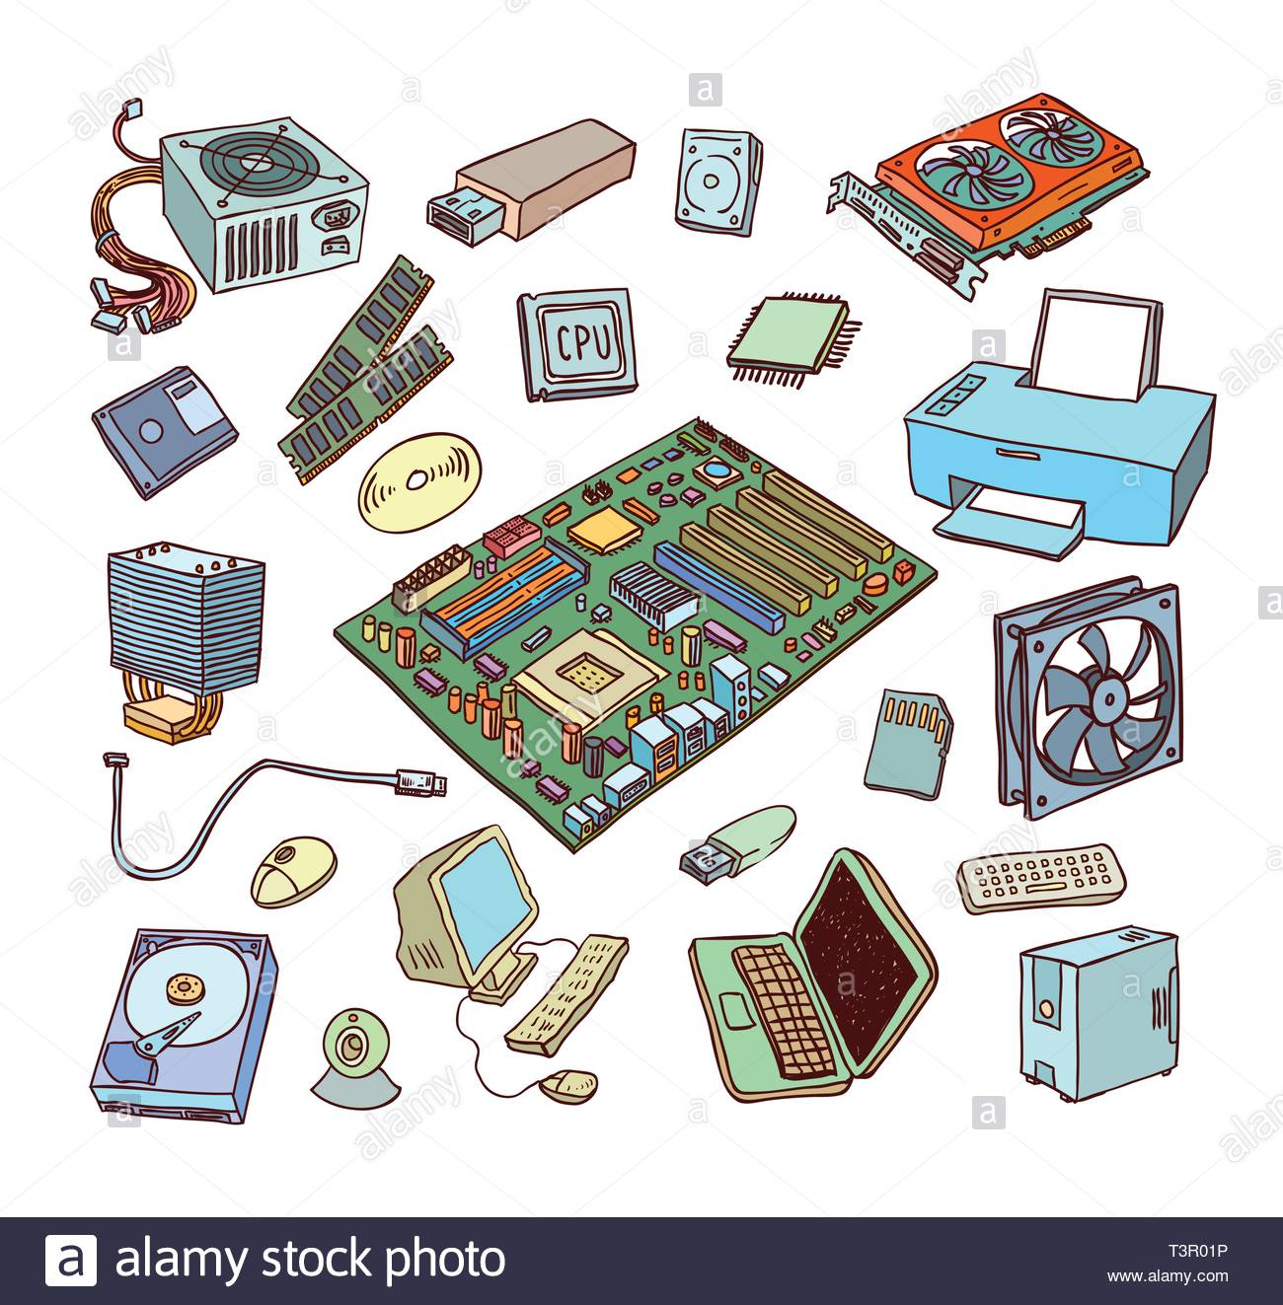

**Kompyuterlarning tarkibiy qismlari.** Kompyuterning umri abadiy emas demak uning har xil tarkibiy qismlarini yangilab turish lozim. Ba’zida kompyuter yana ham yaxshi ishlash maqsadida unga qo’shimcha qurilmalar qo’shiladi. “DESTIN GOLD” bunday hollarda o’zining zamonaviy va sifatli texnik qurilmalarini taklif qiladi. “DESTIN GOLD” mini fleshkadan tortib katta katta monitorlargacha topiladi. Uy yoki ofisga borib xizmat ko’rsatish turi ham mavjud. Mijozlarimiz roligi biz uchun muhim !!!

“DESTIN GOLD” shahrning qoq markazida joylashgani, hamda odamlar serqatnov joyda joylashganligining hisobiga ish jarayoni qizg’in va tinimsiz davom etadi. Ish soat ertalabki 08:00 dan boshlanib soat 18:00 ga qadar davom etadi. Har kuni ofisga kelinganda albatta ishlar to’planib turgan bo’ladi. Eski ishlar tugamasidan yangisi qo’shilib turadi. Hammaning o’z vazifasi bor. Otabek aka asosan operatsion tizimlar bilan ishlasalar , Ozod aka texnik yordam ko’rsatish bilan band bo’ladilar. Biz kabi amaliyotchilar esa ularning ikkisiga ham yordamchi.

“DESTIN GOLD” jamoasining maqsadi shundan iboratki, insoniyat rivojlanib borar ekan, davrlar IT texnologiyalari bilan qamrab olingan ekan, har bir xonadan har bir tashkilot IT texnologiyalaridan unmli foydalanishiga o’z hissamizni qo’shish oliy maqsadlarimzidan biri hisoblanadi.

Mening fikrimcha, biznes bu odamning bilim, tajribasi, kapitalidan foydalangan holda daromad olishga qaratilgan faoliyati. Iqtisodiy yo'lda inson salohiyatini biznesga tatbiq etish. 99% hollarda biznesmen uchun foyda olish uning faoliyatini baholashning asosiy mezonlaridan biridir. Bu degani, biznesmen sheriklari, mijozlari, jamiyati zarariga harakat qiladi. Bu shuni anglatadiki, foyda olish xizmat ko'rsatish, mahsulot ishlab chiqarish bilan bog'liq bo'lishi mumkin va foyda biznesmenning samaradorligini ko'rsatadi. Va jamiyat, davlat biznesni faqat jamiyatga zarar etkazishi mumkin bo'lgan harakatlar bilan cheklashi kerak. Va biznesda inson salohiyatini ro'yobga chiqarishning ko'plab usullari mavjud. Menga Rozenblatt, Bonnington, Ignalilarning "Biznes kontseptsiyasi" Amerika darsligida biznesning ta'rifi yoqdi: "Biznes bu biznes yuritish tizimidir. Biznes odamlarga kerak bo'lgan mahsulotlarni yaratmoqda. Biznes bu ish. Biznes bizning ijtimoiy-iqtisodiy tizimimizning markaziy magistralidir. .Biznes - bu biz o'z xohish-istaklarimizni qondirish uchun yaratgan tizim, biznes biz qanday yashaymiz, biznes nima? Ko'pchilikni aks ettiradigan bitta so'zni tanlashga harakat qiling. [turli xil turlari](https://koreajob.ru/uz/normy-temperatury-tela-u-zhivotnyh-temperatura-tela-u-razlichnyh-vidov-zhivotnyh/) faoliyat va tushunchalar va eng to'g'ri bo'ladi. Biz o'zimiz biznesni jamiyat ehtiyojlari va istaklarini qondirish uchun ishlab chiqarish tizimi sifatida belgilaymiz. "Jamiyat evolyutsiyasi jarayonida yangi sanoat tarmoqlari, yangi faoliyat sohalari yaratiladi. Va bu tarmoqlar jamiyatning o'zini tubdan o'zgartirishga qodir. Bu sanoat paydo bo'lganida ham shunday edi, ammo hozirda axborot texnologiyalari kirib kelmoqda. bizning [kundalik hayot](https://koreajob.ru/uz/prezentaciya-na-temu-himiya-i-povsednevnaya-zhizn-cheloveka-himiya-v/), dunyo hamjamiyatini o'zgartirish, insonni va uning atrofini o'zgartirish, jamiyatning izchil rivojlanishiga zamin yaratadi. Yangi sanoat korxonaning o'zida tub o'zgarishlarga olib keladi, uni yanada dinamik va mukammal qiladi.

XX-asrning oxiri - XXI asrning boshlari muqarrar ravishda sanoatdan axborot jamiyatiga o'tishi bilan belgilanadi, unda axborot ijtimoiy boylikni yaratadigan ishlab chiqarishning eng muhim omiliga aylanadi.

Ammo axborot jamiyati namuna sifatida [inson rivojlanishi](https://koreajob.ru/uz/marketing-chelovecheskih-resursov-kak-teoreticheskaya-problema-marketing/) noldan paydo bo'lishi mumkin emas. Juda jiddiy intellektual va texnologik bazaga ehtiyoj bor. Va G'arb iqtisodiyotidagi ushbu asos bugungi kunda axborot biznesi hisoblanadi.

Axborot biznesi - bu o'z infratuzilmasiga ega bo'lgan eng yirik diversifikatsiyalangan majmua ko'rinishidagi nisbatan yangi faoliyat sohasi. Axborot biznesi, bir tomondan, banklar, fond birjalari, auditorlik kompaniyalari va boshqalar bilan bir qatorda butun tadbirkorlik faoliyati tizimining infratuzilmasining bir qismidir, boshqa tomondan, bu mustaqil biznes maydonidir.

G'arb mamlakatlaridagi axborot biznesi 60-yillarda paydo bo'lib, 70-yillarda mustaqil sanoat sifatida shakllandi va 80-yillarda o'z infratuzilmasiga ega bo'lgan eng yirik ko'p tarmoqli kompleksga aylandi. Dastlab, axborot texnologiyalari murakkabligi va qimmatligi sababli faqat ilmiy markazlarda va yirik sanoat kompaniyalarida ishlatilgan. U yaxshilanishi va arzonlashishi bilan axborot texnologiyalari turli sohalarga kirib bordi va ikkinchisining samaradorligini oshirish va yaxshilashga imkon berdi. Rivojlanish natijasida [axborot texnologiyalari](https://koreajob.ru/uz/rosneft-ukrepila-tehnologicheskoe-liderstvo-v-rossiiskoi-neftegazovoi-otrasli-informacionnye-tehn/) jamiyatning yangi ehtiyojlari paydo bo'ldi va shakllandi. Zamonaviy G'arb iqtisodiyotining ushbu yangi "monster" ning juda katta ko'lami quyidagi raqamlar bilan tasdiqlangan. Jahon axborot texnologiyalarini iste'mol qilish 1990 yilda 2 trillion dollarga etdi (aylanmaning ikki baravar ko'payishi 1986 yildan beri atigi 4 yil ichida sodir bo'ldi). AQSh va Yaponiyada axborot ishlab chiqarish bandlik darajasi bo'yicha bandlik sohasidan ustun keldi [moddiy ishlab chiqarish](https://koreajob.ru/uz/prodam-biznes-izgotovleniya-izdelii-iz-plastmass-plastikovyi-biznes/)... Bundan tashqari, Qo'shma Shtatlarda ushbu sohada 80-yillarning boshlarida allaqachon barcha ishchilarning 60% ishlagan. Axborot biznesi rivojlanishining hozirgi tendentsiyalari shundan iboratki, u o'sish, bandlik va boshqa iqtisodiy ko'rsatkichlar bo'yicha an'anaviy sanoat tarmoqlaridan ustun turadi.

Axborot sohasi infratuzilmasiga to'xtaladigan bo'lsak, darhol shuni ta'kidlash kerakki, axborot biznesi sohasi juda keng va axborot bilan bevosita yoki bilvosita bog'liq bo'lgan har xil faoliyat turlarini o'z ichiga oladi. Bundan tashqari, infratuzilma doimiy ravishda o'zgarib va \u200b\u200bo'sib bormoqda. Hisoblash texnologiyasiga bevosita bog'liq mahsulotlar va xizmatlarni ishlab chiqarishni boshlashdan (bugungi kunda bu asosan shaxsiy kompyuterlar), axborot biznesi inson faoliyatining deyarli kompyuterlar bilan bog'liq bo'lmagan yangi yo'nalishlarini qamrab oladi.

Zamonaviy biznes infratuzilmasini hisobga olgan holda, shuni yodda tutish kerakki, turli mamlakatlardagi turli mutaxassislar uni noaniq tarzda izohlaydilar va ta'riflaydilar. Mana ushbu yondashuvlarning bir nechtasi. Yu.M.Kanygin quyidagi asosiy elementlarni ajratib ko'rsatmoqda: har xil turdagi kompyuter markazlari; abonentlarga kirish huquqini beruvchi abonent punktlari [axborot resurslari](https://koreajob.ru/uz/kniga-elektronno-obrazovatelnye-resursy-v-razvitii-informacionnogo/); elektron hisoblash va axborot salohiyatini boshqarishni ta'minlaydigan tashkiliy elementlar to'plami; kompyuter markazining dasturiy ta'minot va axborot ta'minotiga bo'lgan ehtiyojlarini qondiradigan sanoatning tarkibiy elementlari (algoritm va dasturlarning mablag'lari, ma'lumotlar banklari, bilimlar va boshqalar), shuningdek turli xil qo'llab-quvvatlovchi elementlar. Bu biz ishlab chiqqan infratuzilmani tahlil qilishning namunasidir. Yana bir misol - Qo'shma Shtatlarda rivojlangan axborot biznesi infratuzilmasini tahlil qilish, garchi u erda ham turli xil yondashuvlar mavjud. Masalan, E. Ettinger iqtisodiyotning turli sohalarini kompyuterlashtirishga asoslangan axborot biznesini rivojlantirish sxemasini ishlab chiqdi. Markazda kompyuter joylashgan bo'lib, qolgan biznes elementlari - aloqa kanallaridan to yakuniy mahsulotga qadar joylashgan.

Boshqa bir sxema L. Gem tomonidan ishlab chiqilgan va axborot infratuzilmasini ko'rish va tushunish uchun eng muvaffaqiyatli va qulay usullardan biridir. Diagrammaning sakkizta segmentining har biri turli xil tadbirlarni o'z ichiga oladi, ularning barchasi bevosita va faqat ma'lumot bilan bog'liq emas. Shunga qaramay, segmentda ko'rsatilgan har bir faoliyat turi u yoki bu ma'noda axborot biznesi uchun muhimdir. Keling, sxemani batafsil ko'rib chiqaylik.

filmlar;

gazeta jurnallari;

mikrofilmlar;

axborot byulletenlari, bitta nashrlar, ma'lumotnomalar;

kitoblar, ma'ruzalar, nashrlar, eslatmalar;

video disklar, filmlar, lazerli disklar.

Yordam xizmatlari:

venchur kapitali, banklar;

sun'iy intellekt tizimlari, tizimlarni loyihalash;

tizimlarning vaqtini taqsimlash;

dasturlash;

hujjatlarni elektron tarzda uzatish, ma'lumotlarni kiritish;

birja brokerlari, xizmat ko'rsatish byurolari.

Informatsion texnologiya:

kompyuterlar, terminallar;

ofis jihozlari;

optik uskunalar;

mikrofilmlar, lazer disklari;

bosmaxona uskunalari, buxgalteriya shakllari;

hujjatlarni takrorlash.

Integratsiya texnologiyasi:

terminallar;

shaxsiy kalitlar;

nutq tizimlari, faksimiles;

raqamli ma'lumotlar.

Aloqa vositalari:

radio, televizor, telefon;

uzatish tizimlari;

video disklar, optik tolali aloqa;

pochta aloqasi vositalari, kalitlar.

Ulanish kanallari:

kuryerni etkazib berish, pochta;

telegraf, telefon;

xalqaro aloqa, sun'iy yo'ldosh aloqasi, tijorat aloqalari;

kabel televideniesi;

mobil va modulli uskunalar.

Televizion va radioeshittirish kanallari:

radio tarmog'i, mintaqaviy tarmoqlar;

televidenie tarmog'i, telefaks;

qisqa to'lqinli aloqa.

Semantik xizmatlar:

yangiliklar xizmati;

elektron va elektron bo'lmagan ma'lumotlar banklari uchun dastlabki ma'lumotlar;

fond birjasi, ma'lumot brokerlari to'g'risidagi ma'lumotlar;

kutubxonalar, video kutubxonalar; statistik ko'rsatkichlar; ma'lumotlar banklari egalari; nutq tizimlari.

Yuqoridagi diagrammadan ko'rinib turibdiki, infratuzilma bu erda juda batafsil ko'rib chiqilgan va juda ko'p turli xil faoliyat turlarini o'z ichiga oladi, garchi aslida segmentlar alohida sohalarda bir-biriga to'g'ri kelishi mumkin.

Axborot texnologiyalarini axborot biznesining "dvigateli" sifatida ko'rib chiqamiz, keling, axborot texnologiyalarining biznesdagi mazmuni va roliga to'xtalib o'tamiz.

Axborot texnologiyalari zamonaviy axborot biznesining "karnaylari" ni o'z ichiga oladi: kompyuterlar, terminallar, kompyuter uskunalari, optik uskunalar, mikrofilmlar, lazer disklari, bosmaxona uskunalari va nusxa ko'chirish. Bularning barchasi asosiyni belgilaydigan asosiy infratuzilma elementlari [strategik maqsadlar](https://koreajob.ru/uz/ponyatie-i-sushchnost-strategicheskogo-i-innovacionnogo-planirovaniya-strategicheskoe-upravlenie-i-innova/) biznesni rivojlantirish, shuning uchun tanlov tasodifiy emas.

Amerikalik menejment mutaxassisi G. Poppelning so'zlariga ko'ra, axborot texnologiyalari (IT) deb jamiyat hayotining barcha sohalari uchun axborotni yaratish, yig'ish, uzatish, saqlash, qayta ishlash uchun kompyuter va aloqa tizimlaridan foydalanish tushunilishi kerak. IT ham axborot biznesining bir qismi (yoki elementi) - uning qandaydir texnologik asosi, hamda ko'pincha avtonom rivojlanayotgan infratuzilmaning alohida sektori sifatida qaraladi.

Axborot texnologiyalarining yangi davrida hayratlanarli texnologik yutuqlarni haqiqat deb tan olib, [amerikalik mutaxassislar](https://koreajob.ru/uz/chto-delaet-menedzher-po-personalu-funkcii-menedzhera-po-personalu-v-amerikanskih-firmah-funkcii-spec/) 1990 yillarda ushbu "beshta tendentsiya" deb nomlangan beshta asosiy rivojlanishni bashorat qilgan. Bu:

1) axborot mahsulotining o'sib borayotgan roli;

2) o'zaro ta'sir qilish qobiliyatini rivojlantirish (moslik);

3) oraliq aloqalarni yo'q qilish (zudlik);

4) globallashuv;

5) yaqinlashish.

Keling, ushbu tendentsiyalarni aniqlaymiz va ularni qisqacha tavsiflaymiz.

Axborot mahsuloti (IP) dasturiy vositalar, ma'lumotlar bazalari va ekspertlarni qo'llab-quvvatlash xizmatlari ko'rinishida ishlaydi (ta'rifi G. Poppel va B. Goldstayp tomonidan berilgan), IP har xil turdagi ma'lumotlar inson bilimining manbai hisoblanadi. RW Emerson ma'lumotni "son-sanoqsiz aqllarning to'plangan fikrlari va tajribalari" deb ta'riflaydi. Binobarin, intellektual xodimlarning faoliyati ko'p jihatdan olingan ma'lumotlarning mazmuni, aniqligi va o'z vaqtida bo'lishiga bog'liq. Axborotni bilimlarni yaratish va ulardan foydalanish joyiga etkazish uchun mo'ljallangan. Shuning uchun IP-ning o'sib borayotgan qiymati va turli tekisliklarda. IP-ning axborot qismi odamlarning dunyoqarashini kengaytiradi, resurslardan yanada samarali foydalanishga imkon beradi, ko'ngilochar qismi esa bo'sh vaqtni ta'minlaydi. Ikkala komponentning sifati va mavjudligi shaxsning o'zini qoniqtirish tuyg'usiga sezilarli ta'sir ko'rsatadi.

Ish dunyosida aqlli ishchilar qarorlar qabul qilishadi, mahsulot ishlab chiqaradilar, tovarlar va xizmatlarni sotadilar va sotib oladilar va firma biznesini boshqaradigan ko'rsatmalar beradilar. Biznes bilan shug'ullanish muhim ahamiyatga ega. daraja intellektual ishchilar tomonidan qabul qilingan IP-ga bog'liq. Amerika tajribasi shuni ko'rsatadiki, aksariyat firmalar yakka tartibdagi tadbirkorlarga juda ko'p pul sarflaydilar va intellektual ishchilarning ijodiy mahsuldorligi jihatidan juda kam daromad olishadi. Qo'shma Shtatlarda ziyolilar deb ataladigan 30 million menejer va boshqa mutaxassislar o'z firmalariga yiliga 1 trillion dollarga tushishadi. Shu bilan birga, boshqa xarajatlar samaradorligini oshirishi mumkin bo'lgan IT-tizimlarga atigi 75 milliard dollar sarflanadi (umumiy xarajatlarning 7%). Ushbu xarajatlarning ahamiyati Boose, Allen & Hamilton Inc tadqiqotlari bilan tasdiqlangan bo'lib, bu intellektual ish narxining 18-30% amalda asosan eng yaxshi axborot mahsulotini qidirishda yo'qolishini ko'rsatmoqda. Boshqa joylarda bo'lgani kabi biznesda ham eng yaxshi ma'lumot va eng katta ishonch - bu har qanday moliyachi tasdiqlaganidek, katta kuchdir. Shu sababli, zarur ma'lumotlarning etishmasligi tufayli qariyb 200 milliard dollar zarar ko'rgan kompaniya va firmalarning halokatli itoatkorligi shunchaki hayratlanarli.

Reuters misolidan foydalanib, takomillashtirish jarayonida IP qanday o'zgarishini ko'rsatish mumkin. Dastlab, tizim birja kotirovkalarini real vaqtda ko'rish imkoniyatini yaratdi. Hozirgi vaqtda Reuters-2000 tizimi turli xil aktsiyalar vositalarining joriy kotirovkalarini ko'rishdan tashqari, bitimlar tuzish, Reuters axborot agentligining xabarlarini ko'rish va kotirovkalarning o'zgarishini grafik ko'rinishini ko'rish imkoniyatini beradi. Allaqachon e'lon qilingan "Reuters - 3000" tizimida ushbu xususiyatlardan tashqari, tizimning ko'p yillik faoliyati davomida to'plangan global ma'lumotlar bazasini tahlil qilish va ularga kirish uchun vosita mavjud. Bu sizga savdo-sotiq tendentsiyalarini chuqurroq tahlil qilish va to'g'ri qarorlar qabul qilish imkonini beradi.

Bugungi kunda ko'plab aqlli ishchilarning boyliklari ITga bog'liq. 1990 yilda Qo'shma Shtatlardagi intellektual ishchilarning qariyb 40 foizi o'z ish joylarida axborot texnologiyalari vositalaridan foydalanganlar. IT-dan foydalanish savdo operatsiyalari samaradorligini oshirishi mumkin bo'lgan oltita iqtisodiy tarmoqlar aniqlandi: sanoat tovarlari va materiallar, qadoqlangan iste'mol va farmatsevtika tovarlari, biznes va individual sug'urta, tijorat banklari va kreditlar, ulgurji va mutaxassislarga xizmat ko'rsatish va birja savdolari.

Hatto Amerika haqiqatiga juda nigoh tashlagan qarash ham IPni yaratish rivojlangan biznes ekanligiga ishontiradi. Televizion seriallar, video kassetalarni ijaraga berish, radio dasturlari, yozuvlar, video o'yinlar, kitoblar, gazeta va jurnallardagi matn va illyustratsiyalar 1980 yillarning oxirlarida AQShda iste'molchilar IP-ning bir qismi bo'lgan.

Xususan, muhim kontseptual va tarkibiy o'zgarishlarni boshdan kechirayotgan AQSh gazetalari bozori misolida ushbu konservativ sohaning yangi IT-ga qanday kirib kelayotganini ko'rsatish mumkin. Ko'pgina o'zgarishlar jahon jurnalistikasi rivojlanishiga ta'sir qiladi.

Amerika jamiyatining o'zgarishi: ajralishlar sonining ko'payishi va oila sonining kamayishi, ishda ortiqcha ishlash, bo'sh vaqt sarflash uchun ko'proq tanlov, xarajatlar, atrof-muhitni hisobga olish - bularning barchasi bosma nashrga muqobil variantlarni ishlab chiqishda turtki bo'lmoqda. Nashriyotchilar soni tobora ko'payib bormoqda, kelajak faqat ularning gazetalarining elektron versiyalari bilan bog'liq deb o'ylashadi. Endi mustaqil ekspertlarning fikriga ko'ra, Microsoft o'zining ilmiy byudjetining 20 foizigacha bo'lgan yangi media-loyihalarni ishlab chiqishga sarmoya kiritmoqda. Microsoft ensiklopediyalar va ma'lumotnomalarni CD-ROM-da nashr etadi, bu dunyo ensiklopediyalari bozorida mutlaqo etakchiga aylanadi, yirik gazeta va telekanallarning etakchi jurnalistlarini jalb qiladi, katta foto arxivlari va san'at galereyalarini sotib oladi va hokazo.

Microsoft va MSNBC NBC telekompaniyalari o'rtasidagi qo'shma korxona Internetdagi oddiy televizion rejim bilan parallel ravishda ishlaydi. Agar foydalanuvchini televidenie diktori aytadigan voqea haqida batafsilroq ma'lumot qiziqtirsa, uni dasturning elektron versiyasida olishi mumkin. 1996 yil 24-iyun Microsoft Internetda birinchi Slate jurnalini (http://www.slate.com) ishga tushirdi va tezda jamoatchilik e'tiborini qozondi. Hatto Time jurnali tomonidan qayta nashr etilgan (bu AQShdagi eng yuqori farq bo'lishi mumkin). Ehtimol, bu jurnalistikaning kelajagini shakllantiradigan ommaviy axborot vositalari. Matnlar va oddiy illyustratsiyalardan tashqari Slate musiqiy va multimedia materiallari bilan jihozlangan. Microsoft yangisini ishga tushirmoqchi [katta loyiha](https://koreajob.ru/uz/gazprom-sobralsya-samostoyatelno-sozdat-genpodryadchika/) Sithscape. Taxminlarga ko'ra, bu AQSh shaharlari uchun elektron qo'llanma bo'lib, u dastlab shahar rejasidan tashqari, shaharning diqqatga sazovor joylari, restoranlari va hk. Keyin Sityscape muharrirlari mahalliy yangiliklarni ham nashr etishni boshlashmoqchi [reklama](https://koreajob.ru/uz/vse-o-reklamnyh-obyavleniyah-vkontakte-dolgozhdannyi-format-reklamy-vkontakte/)... Bu asosiy gazeta bazasini buzadi, shiddatli raqobatdan faqat bir nechta bosma nashrlarni qoldiradi.

IP yaratish 3 asosiy bosqichni o'z ichiga oladi: rivojlanish, sintez va tarqatish. Ushbu bosqichlardan 8 ta asosiy IE turi o'tadi: yangiliklar, hujjatli filmlar, bilim va fikrlar, ma'lumotlar va faktlar, bayonnomalar, o'yinlar, badiiy va dramaturgiya, musiqa va hazil.

Yakka tartibdagi tadbirkorlik sohasidagi barcha tadbirlar, birinchi navbatda, tavakkalchilik nuqtai nazaridan o'ziga xosdir, chunki mijozlarning ikkita asosiy toifasi talablarini qondirish zarur: iste'molchilar va reklama beruvchilar. Iste'molchilar IP-tarmog'idagi daromadlarning taxminan 50% reklamadan olinadi. Axborot xizmatlarining ikkinchi xarakterli xususiyati - faoliyatning ayrim sohalariga huquqlarning mavjudligi. Masalan, ishlatilgan chastotalarning cheklangan spektri mahalliy radioeshittirishlar va televidenie stantsiyalarining efirga litsenziyalar olishlariga va hokazolarga ehtiyoj tug'dirdi. Bundan tashqari, axborot sohasi bilan bog'liq deyarli barcha kompaniyalar va firmalar, texnik va huquqiy farqlar bo'lmagan taqdirda, o'zlarining bozorlarini yaratdilar. chegaralari va huquqlari.

IT rivojlanishining navbatdagi tendentsiyasi bu tizimning barcha jismoniy va mantiqiy elementlari o'rtasida o'zaro ta'sir o'tkazish qobiliyatidir. Birgalikda ishlashni ta'minlashning muhim omillaridan biri dasturiy ta'minot va displeylar, displeylar, ma'lumotlar bazalari va tarmoqlar uchun yangi standartlarning paydo bo'lishi bo'lib, bu standartlashtirish jarayonlariga olib keldi.

Yangi texnologiyalar jahon bozorining mavjud kuchlaridan tashqari asosiy harakatlantiruvchi kuchdir. Faqatgina bir nechta asosiy komponentlar - mikroprotsessorlar, lokal tarmoqlar, robototexnika, ixtisoslashgan ish stantsiyalari, datchiklar, dasturlashtiriladigan tekshirgichlar - avtomatlashtirilgan korxona kontseptsiyasini haqiqatga aylantirdi. Biroq, hozirgi paytda texnologiya cheklovchi omil bo'lishi mumkin: avtomatlashtirish vositalari o'rtasida o'zaro muvofiqlikning yo'qligi uni amalga oshirishni mantiqsiz holga keltiradi. Bu IT-ning portlovchi kengayishi bilan bog'liq bo'lib, natijada mahsulotni standartlashtirishga mos kelmaydi [texnik standartlar](https://koreajob.ru/uz/nacionalnyi-standart-rossiiskoi-federacii-nacionalnye-standarty/)... Boshqa tomondan, yanada faol marketing faoliyati va IP-ni tarqatishda muvaffaqiyat, har qanday kompaniya tomonidan katta bozor ulushini egallashi natijasida uning mahsuloti hamma uchun standart bo'lib qoladi. Masalan, biz IBM kompaniyasining shaxsiy kompyuterlarini, Microsoft korporatsiyasining operatsion tizimlarini, Novell mahalliy tarmog'ini, JVC-dan iste'molchilarning video yozuvlarini VHS standartlarini, Sony-dan Video-8 ni keltirishimiz mumkin.

IT-provayderlar o'z mijozlarining manfaatlari uchun sodir bo'lgan individual o'zgarishlarni baholashlari kerak. Endi ishlab chiqarish yakuniy mahsulotni ishlatishdan kelib chiqmaydi, aksincha ishlab chiqarish va bozor xususiyatlarining kombinatsiyasi, masalan, talab qilinadigan plastik armaturalarning katta hajmi yoki chang metallurgiya mahsulotlariga buyurtmalar. Zamonaviy dunyoda mijozlar ehtiyojini qondirish firmalarning ishlab chiqarish faoliyatini belgilaydi.

Birgalikda ishlash kontseptsiya sifatida qanchalik jozibali bo'lsa, uni amalga oshirish qiyin. Qiyinchiliklar ham texnologiyadan, ham raqobatdan kelib chiqadi. Texnologik harakatlar yo'naltirilgan [texnik ko'rsatkichlar](https://koreajob.ru/uz/raschet-vodosnabzheniya-s-primerom-raschet-klyuchevyh-pokazatelei/)standartlar asosida aniqlangan. Shuning uchun standartlarning mavjudligi sinergiyaga erishish uchun kalit hisoblanadi. Yuqorida ta'kidlab o'tilganidek, yangi axborotni ishlab chiqish tezligi axborot mahsulotlarini standartlashtirishga qaraganda tezroq. Ammo yaqinda, korxonalarning kengayishi va turli xil IP-platformalarni birlashtirish tajribasining ortishi bilan bog'liq ravishda, turli ishlab chiqaruvchilar faoliyatini standartlashtirish IPni yaratish va yaratish bosqichida amalga oshirilmoqda.

Hozirgi momentning yana bir murakkabligi shundaki, IT rivojlanishi asosan tizimlarning integratsiyasi va standartlarni yaratish jarayonlarini belgilaydi. Bu so'nggi texnologiyalarning afzalliklarini anglash uchun vaqt jadvalini sezilarli darajada kechiktirishi mumkin. Masalan, Yaponiya tomonidan moliyalashtiriladigan beshinchi avlod kompyuter dasturi yangi me'morchilik bilan cheklangan [dasturiy ta'minot](https://koreajob.ru/uz/plan-zakupok-ne-razmeshchen-v-eis-eis-informaciya-ob-obnovlenii-versii/) mavjud sun'iy intellekt markazlari bilan birlashtirilgunga qadar yangi protokollardan eski aloqa tizimlarida foydalanish mumkin emas va yangi mashina tillari eski tizimlarga mos kelmaydi va hokazo.

Axborot texnologiyalari biznesning turli sohalariga tobora chuqurroq kirib borishi bilan raqobat asoslangan har xil narx ko'rsatkichlarini o'zgartiradi. Bu iqtisodiyotning boshqa tarmoqlarida oraliq aloqalarni yo'q qilish kabi keskin tendentsiyada ifodalangan tub tarkibiy o'zgarishlarni talab qiladi. Ikkinchisi iste'molchilar va ishlab chiqaruvchilar o'rtasida vositachilar ishtirok etadigan bosqichlarni yo'q qilishni anglatadi. Xususan, bank sohasida kichik banklarning o'rni pasayib bormoqda, chunki axborot texnologiyalarini joriy etish katta resurslarni talab qiladi.

axborot texnologiyalari allaqachon kompaniyalar ichida va ular orasidagi oraliq funktsiyalarni yo'q qilish imkoniyatlarini beradi. Telemarketing va kompyuterdan kompyuterga buyurtma, masalan, oraliqni yo'q qiladi [savdo tashkilotlari](https://koreajob.ru/uz/otchet-po-praktike-upravlenie-personalom-upravlenie-personalom-torgovoi/)... Davlat terminallariga ("elektron kiosklar" deb nomlangan) kirish imkoniga ega bo'lgan mijozlar sotuvga qo'yiladigan mahsulotlarga buyurtma berishadi va elektron kuponlarni olishadi. Siz shunga o'xshash ko'plab misollarni keltirishingiz mumkin, masalan, bank sohasida va hokazo.

Umuman olganda, vaziyatni baholashda amerikalik mutaxassislar quyidagilarni ta'kidlaydilar: "Faoliyatning turli sohalarida yangi raqobat qurolini joriy etish orqali IT firmalar o'rtasida keskin kurashni keltirib chiqarmoqda". Intel, "elektron tijorat" oxir-oqibat bugungi kunda barcha turdagi mahsulotlarni oxirgi foydalanuvchiga etkazishda muhim rol o'ynaydigan biznesning (distribyutorlarning) o'rta qismini almashtiradi deb taxmin qilmoqda.

Axborot texnologiyalarini bunday kuchli kuchga aylantirishning asosiy sababi shundaki, ma'lumotlar ko'pincha tranzaktsiyalarda almashinuvning asosiy tovaridir, masalan, o'quv dasturi sotib olingan yoki konsalting xizmati shartnomasi tuzilgan. Bu korxonalar ichidagi (ishlab chiqarish-ta'minot), korxonalar (xaridor-sotuvchi) va korxona va iste'molchi o'rtasidagi munosabatlar uchun amal qiladi. Bunday hollarda, oraliq aloqalarni yo'q qilish, ma'lumotni qayta ishlash, saqlash, uzatish va darhol foydalanish uchun yanada muvaffaqiyatli va qulay shakllarga aylantirish orqali qo'shimcha qiymatni ta'minlaydigan yangi texnologiyalarni joriy etish bilan bog'liq. Bu axborot texnologiyalarining muhim afzalliklarini nazarda tutadi: kengroq tarqatish, foydalanishda yanada qulaylik va narxlarning pasayishi, chunki axborot texnologiyalarining birlik xarajatlari an'anaviy usullardan foydalanishda (odam, qog'oz va boshqalarni jalb qilishda) birlik xarajatlaridan ancha past.

90-yillarning boshlarida IT rivojlanishining uchinchi tendentsiyasining namoyishi sifatida oraliq aloqalarni yo'q qilish iqtisodiyotning an'anaviy tarmoqlari va IT bilan bog'liq bo'lgan sohalar o'rtasidagi chegaralarni buzadi, deb ishonish uchun jiddiy sabablar mavjud. Bundan tashqari, hozirda AT iste'molchilari orasida ro'y berayotgan vositachilarni yo'q qilish, shubhasiz, AT-provayderlar o'rtasida xuddi shunday jarayonni keltirib chiqaradi.

Axborot texnologiyalari rivojlanishining yana bir tendentsiyasi - bu axborot biznesining globallashuvi. Nazariy jihatdan har qanday shaxs (yoki kompaniya) bugungi kunda mumkin bo'lgan iste'molchi hisoblanadi. Shu sababli, asosiy ishlab chiqaruvchilar o'rtasida juda qattiq raqobat mavjud bo'lsa-da, axborot bozorining imkoniyatlari hali ham cheksizdir. So'nggi yillarda AQSh, Yaponiya, Frantsiya, Buyuk Britaniya va Germaniya kabi an'anaviy kuchli ishlab chiqaruvchilar qatoriga Avstraliya, Janubiy Koren, Tayvan, Singapur va boshqalarning firmalari qo'shildi.Jahon raqobatining kuchayishining asosiy sabablaridan biri bu global miqyosda ATning aniq turlariga bo'lgan talabning tarqalishi. ... Aytish mumkinki, bozorlarning farqiga qaramay, Amerikada talab qilinadigan mahsulotlar aslida Yaponiya va Evropada talab mavjud bo'lgan mahsulotlarga o'xshashdir. Besh asosiy omil mavjudligi ushbu jarayonni belgilaydi:

mamlakatning ko'lami va xususiyatlariga qarab keng o'zgarib turadigan, uni tarqatish tezligini belgilaydigan AT sohasidagi turli darajadagi bilimlar;

aTning iqtisodiy samaradorligi koeffitsienti;

davlat tomonidan qo'llab-quvvatlash;

standartlashtirish;

birgalikda mavjud bo'lgan va almashtiriladigan texnologiyalarning qiyosiy afzalliklari.

Bugungi kunda axborot biznesida, shuningdek umuman iqtisodiyotda uchta eng yirik markaz - AQSh, Yaponiya, G'arbiy Evropa mavjud bo'lib, ular o'rtasida butun raqobat rivojlanib bormoqda. Ushbu kurashning asosiy natijalari. 80-yillarning oxiri - 90-yillarning boshlari quyidagilar bilan tavsiflanadi. Jahon axborot texnologiyalari bozorida Amerika pozitsiyalarining umuman zaiflashishi kuzatildi. Amerika Qo'shma Shtatlari bugungi kunda faqat kompyuter texnikasi (75%) va dasturiy ta'minot (65%) ta'minotida ustunlik qilmoqda.

Yaponiyaning o'sib borayotgan roli qayd etildi. 1970-yillarning oxiridan boshlab, u dunyodagi maishiy elektronikaning qariyb 50 foizini ishlab chiqardi. Hozirgi vaqtda Shimoliy Amerika bozorida Yaponiya ofis uskunalari ishlab chiqaruvchilarining ulushi: nusxa ko'chirish sohasida - 40% dan ortiq, kalkulyatorlar va faksimile uskunalari sohasida - taxminan 100%.

So'nggi paytlarda Evropa IT sohasida orqada qolmoqda. Evropaning IT-kompaniyalari, kamdan-kam jahon darajasidagi sotuvchilardan tashqari, global IT bozorida to'liq va ehtimol doimiy ravishda raqobatlashishga qodir emas. Ushbu xulosa muqarrar ravishda jamoatchilik fikri so'rovidan kelib chiqadi. Umumiy ulush [evropa kompaniyalari](https://koreajob.ru/uz/konsolidirovannyi-gruz-chto-konsolidaciya-gruzov-evropeiskaya/) ichki bozorda IT-ning umumiy ta'minotining atigi 30-40% tashkil etadi. 100 ta eng yirik xususiy kompaniya va firmalar orasida atigi 19 tasi Evropaga tegishli. Evropaning barcha mamlakatlari IT-ning aniq importchilari va ularning mintaqadagi savdo defitsiti hisoblanadi [eng yangi texnologiyalar](https://koreajob.ru/uz/innovacii-v-biznese-kotorye-vygodny-novye-tehnologii-dlya/) o'sib borayotgan. Ammo Evropa hukumatlari, xususiy kompaniyalar yuqori menejmentining shubhalariga qaramay, o'zlarining IT sohalarini tiklashga yordam berishmoqda. IT sohasida AR-GE ishlab chiqish nafaqat ayrim hukumatlar tomonidan qo'llab-quvvatlandi, balki ular keng ko'lamli resurslarni konsolidatsiya qilish dasturini ilgari surgan Evropa Ittifoqi rahbariyatining e'tiborini tortdi. Masalan, ESPRIT dasturi (Evropa Axborot Texnologiyalari Strategik Tadqiqot Dasturi).

Globallashuv bevosita konvergentsiya bilan bog'liq. Ilgari ishlab chiqarish va xizmatlarni osongina aniqlash va farqlash mumkin edi. Biroq, yuqorida tavsiflangan "axborot tendentsiyalari" an'anaviy tasavvurlarni o'zgartirmoqda. Mahsulot va xizmatlarning ayrim turlarini ajratib olish oson. Yozgichlar va kalkulyatorlar - bu mahsulotlar, teleks va radioeshittirishlar xizmatlar. Masalan, teleks uskunalari va televizor qabul qiluvchilar haqida gap ketganda, vaziyat yanada murakkablashadi, ular faqat yuqorida ko'rsatilgan xizmat turlari bilan birgalikda o'ziga xos ahamiyatga ega. Ba'zi tizimlar qurilmalarni birlashtirishi mumkin. Masalan, vositachilik kodlash tizimlari, bank mashinalari va energiyani boshqarish tizimlari. Bundan tashqari, ayrim turdagi mahsulotlar va xizmatlar, xuddi shu funktsiyalarni bajarish bilan birga, bir-birining o'rnini bosadigan narsalarga aylanadi.

Konvergentsiya bugungi kunda potentsial IT-bozorini shakllantirmoqda, uning asosiy segmentlari quyidagicha.

1) Iste'molchilar segmentiga axborot va o'yin-kulgining uzatilishi va jismoniy shaxslar tomonidan ularni iste'mol qilish kiradi. Bunday iste'mol uyda, shaxsiy mashinada, mahalliy savdo markazida yoki mehmonxonada sodir bo'lishi mumkin. Shuningdek, ko'plab shaxsiy xizmatlarni kompaniya xodimlari o'zlarining ish joylaridan kompaniyaning maxsus ruxsatisiz olishlari mumkin.

2) Biznesni qo'llab-quvvatlashga turli xil biznes faoliyat turlarini amalga oshirish jarayonida IT-mahsulotlar va xizmatlarni iste'mol qilish kiradi: xaridlar, ishlab chiqarish-xizmat ko'rsatish, marketing, mahsulotlarni jismoniy taqsimlash va qo'shimcha qiymat yaratishning boshqa bosqichlari. Axborot texnologiyalaridan foydalanish o'ta intensiv, takrorlanadigan va muayyan protseduralarga bo'ysunadigan tendentsiyaga ega.

3) Intellektual ish deganda menejerlar va boshqa mutaxassislar o'rtasida axborotni iste'mol qilish va uzatish tushuniladi. Faoliyatning ushbu sohasi xo’jalik operatsiyalarini bajarish bilan yanglish ravishda aniqlangan, aslida u mohiyatan ikkinchisidan farq qiladi. Iste'mol sohasi aniqroq, hajmi jihatidan kichikroq va ATni sotib olishni ko'rib chiqishda protseduralarga qaraganda ko'proq voqealar bilan belgilanadi. Aksariyat xaridorlar miqdoriy tahlil usullari mavjudligiga qaramay, sifat mezonlari va sezgi bilan boshqariladi.

Axborot texnologiyalari sanoatining rivojlanish dinamikasini tahlilini hisobga olgan holda "real" bozorni prognoz qilish ATning quyidagi asosiy yo'nalishlarini aniqlashga imkon beradi.

1) Aloqa xizmatlari telefon orqali ma'lumotlarni uzatish, tasvir va tovushni uzatish, shuningdek pochta kabi an'anaviy etkazib berish usullari kabi umumiy tarmoqlar orqali amalga oshiriladi.

2) axborot xizmatlari - an'anaviy usullar bilan ham, elektronika vositasida ham amalga oshiriladigan har xil nashrlar bilan namoyish etiladi; dasturiy ta'minot to'plamlari, maxsus dasturiy ta'minot, kompyuter ma'lumotlarini qayta ishlash, reklama va boshqa turdagi professional xizmatlar.

3) Ko'ngil ochish axborot mahsulotini yaratish orqali taqdim etiladi: musiqiy, badiiy, kulgili va o'ynoqi, uni bosma nashrlar, yozuvlar, kassetalar, floppi va boshqalar shaklida tarqatish, shuningdek radio va televizion eshittirishlar orqali; [kabel televideniesi](https://koreajob.ru/uz/kabelnoe-televidenie-cherez-internet-podklyuchit-cifrovoe-televidenie/), teatrlar va boshqalar.

4) maishiy elektronika - shaxslarning axborot va ko'ngil ochish ehtiyojlarini qondiradigan standart qurilmalar va tizimlar bilan ifodalanadi. Masalan, telefon, audio va televizion uskunalar [so'nggi tizimlar](https://koreajob.ru/uz/normativnoe-podushevoe-finansirovanie-i-novaya-sistema-oplaty-truda-v/)o'yin-kulgi dasturlarini saqlaydigan va o'ynaydigan uy kompyuterlari va lazer pleyerlari kabi.

5) Orgtexnika - keng ko'lamli qurilmalar va tizimlarni qamrab oladi: ommaviy axborot vositalaridan ommaviy axborot vositalariga (nusxa ko'chirish mashinalari va kompyuterlarga) o'tkazish uchun eng oddiy mustaqil qurilmalardan tortib to tarmoqqa ega bo'lganlarga. [shaxsiy kompyuterlar](https://koreajob.ru/uz/zarabotat-na-sborke-kompyuterov-kak-zarabotat-na-sborke-i/), telefonlarni va ma'lumotlarni saqlaydigan, qayta ishlaydigan va uzatuvchi boshqa AWP turlari.

6) Biznesni qo'llab-quvvatlash tizimlari. Bularga axborotni qayta ishlash, saqlash va uzatish uchun mo'ljallangan umumiy tizimlar (masalan, tegishli dasturiy ta'minotga ega universal kompyuterlar), shuningdek ixtisoslashtirilgan qurilmalar va tizimlar (aloqa tarmoqlari uchun kalitlar, texnologik ma'lumotlarni yig'ish uchun moslamalar, robotlar, texnologik boshqaruvni avtomatlashtirilgan boshqarish va boshqarish) kiradi. jarayonlar, "elektron kiosklar", avtomatik kassalar va benzin sotish tizimlari). Potentsial bozorning IT-segmentlari va kelajakda bozor sharoitlarini belgilaydigan "real" bozor prognozi o'rtasida o'zaro ta'sir mavjud.

Yangi integratsiyalashgan mahsulotlarni izlash va tezkor yaqinlashishga bo'lgan ehtiyoj firmalarning AT sohasidagi har tomonlama hamkorlik qilish istagini kuchaytirmoqda. Bu erda muvaffaqiyat ko'p jihatdan to'rt omilga bog'liq.

1. Kompaniyalar yaqin yoki bog'liq korxonalar bilan yaqinlashishga intilishi kerak, bu esa "strategik yadro" deb nomlanadi.

2. Firmalar birgalikdagi sa'y-harakatlar orqali erishish mumkin bo'lgan kuchli va barqaror bozor mavqeiga erishishga intilishi kerak.

3. Kompaniyalar istiqbolli sheriklarni tanlashga strategik pozitsiyadan murojaat qilishlari kerak.

4. Agar potentsial strategik sherik bo'lsa, AT sotuvchisi tranzaktsiyani yakunlashdan oldin sheriklikning qaysi shartlari maksimal foyda keltirishi to'g'risida aniq bo'lishi kerak.

Shunday qilib, konvergentsiya boshqa to'rtta "axborot tendentsiyalari" ning rivojlanishi bilan shartlangan ko'p o'lchovli hodisa sifatida paydo bo'ladi. Integratsiyalashgan bozor xizmatlarining yaqinlashuvi axborot mahsulotining ustun qiymatining yaqqol misoli bo'lib, iste'molchining unga kirish qobiliyati o'zaro ta'sirga qodir tizimlar orqali amalga oshiriladi, bu esa o'z navbatida oraliq aloqalarni va an'anaviy tarqatish kanallarini yo'q qilishga olib keladi, globallashuvga yordam beradi.

**Xulosa**

Xulosa o’rnida shuni aytishim mumkinki, IT texnologyilarining inson hayotida o’rni qanchalik muhim ekanligiga yana bir bor iqror bo’ldim. IT texlogiyalari hayotimizning bir bo’lagiga aylanganligiga yana bir karra ishonch hosil qildim. Ta’lim sohasida deysizmi, harbiy sohada deysizmi boringni xattoki tibbiyot sohasida ham IT o’z o’rnini topgan va chuqur ildiz otib olgan. Demak, biz shunday zamonaviy hayotda yashar ekanmiz, bizning bunday texnologiyalardan holi bo’lishimizning imkoni yo’q. Holi bo’lishning imkon yo’q ekan, hamnafas bo’lib yashashlik majburiyati bo’ynimizda bor. Bunday majburiyatni amalga oshirishda, universitet-u , turli xil bootcamp lar va “DESTIN GOLD” kabi firmalarning o’rni juda katta.

**Foydalanilgan adabiyotlar ro’yxati**

1.            Л. М. Гольденберг, В. А. Малев. – Цифровые устройства и микропроцессорные системы. Москва «Радио и связь» 1992.

2.            И. Л. Прагер. – Основы вычислительной техники. – Москва Высшая школа 1973.

3.            Л. И. Шеголева, А. Ф. Давыдов. – Основы вычислительной техники и программирования. Ленинград Энергоиздат Ленинградское отделение 1981.

4.            И. А. Орлов, В. Ф. Корнюшко. – Основы вычислетельной техники и организация вычислительных работ. – Москва Энергоатомиздат 1984.

5.            П. Наслэн. – Основы цифровой вычислительной техники. – Государственное Энергетическое издательство, Москва 1962.

6.            Н. П. Сергеев, Н. П. Вашкевич. – Основы вычислительной техники. – Москва «Высшая школа» 1988.

7.            А. Beletskiy. Avtorlik materiallari va o‘quv-metodik qo‘llanmalar.

8.            А. Beletskiy “Модернизация и ремонт ПК ”.

9.            С. К. Ганиев. Электрон хисоблаш машиналари ва системалари. – Т «Укитувчи» 1990.

10.        Аmaliy matematika, dasturlash va kompyuterning dasturiy ta’minoti: Оliy o’quv yurtlari uchun qo’llanma/ Т.Х. Хоlmatov, N.I. taylaqov -Т.: Меhnat, 2000.-304 b.

11.        Hisoblash matematikasi va dasturlashdan laboratoriya ishlari: [Оliy o’quv yurtlari uchun qo’llanma]. -Т.: O’qituvchi, 1993.-176 b.

12.        Beysic dasturlashtilidan misol va masalalar to’plami. Q.Yusupov, А. Sayfuddinova -Т.: "Shu’la" маrkazi, 1994.-52b.